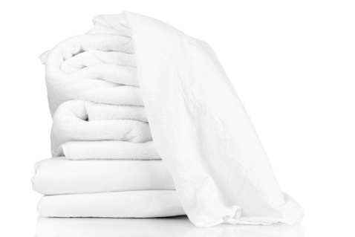
LOCATION DES DRAPS ET SERVIETTES:
- Kit double (18.00€): 2 draps, 2 taie d'oreillers
- Kit simple (15.00€): 2 draps, 1 taie d'oreiller
- Kit Serviettes (9.00€): 1 serviette éponge, serviette de bain

LOCATION KIT BEBE: 35€/semaine
- 1 Lit parapluie
- 1 matelas
- 1 chaise haute
- 1 pot
- 1 baignoire
